Kim HUYNH
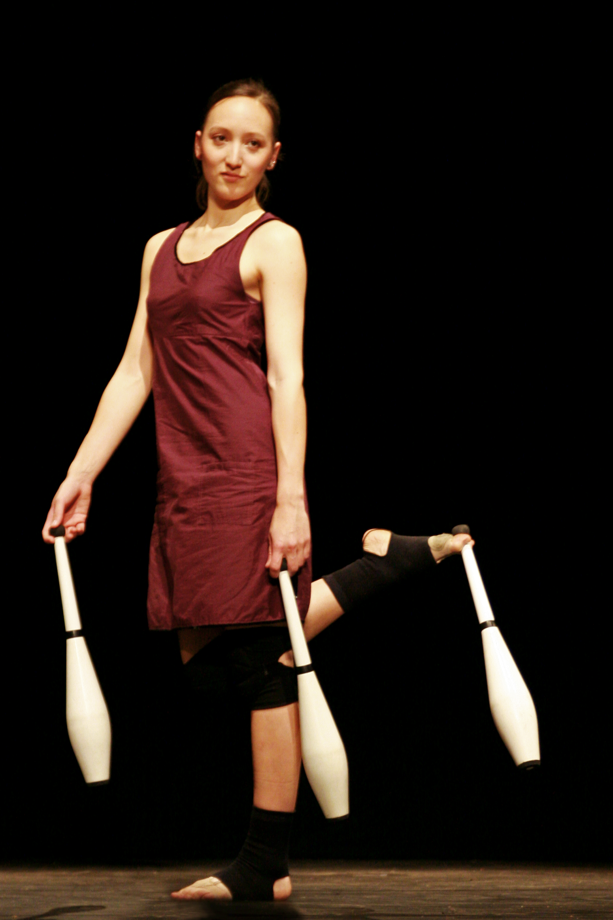

58 rue des Noyers
93170 Bagnolet
Tel.: 0663072805
E-mail : kruemelkim@yahoo.fr
Née le 27 mars 1980
Nationalité : francaise

Formée à la danse classique depuis l’âge de 4 ans je reçois mon certificat de fin d’études chorégraphiques en 2003 au conservatoire de Saint Denis.

De 2000 à 2004 je continue à me former en danse contemporaine me perfectionne en jonglage en participant à différents évènements et stages de jonglage.

En mars 2004 je débute un travail de recherche avec Jérôme Thomas pour l’élaboration d’un langage jonglé et corporel en vue de la création du premier ballet de jonglage mixte.

En mars 2005 je rejoins la Compagnie Jérôme Thomas pour la création de Rain/ Bow qui jouera plus de 100 dates entre 2006 et 2008 en France ainsi qu’à l’étranger.

En 2007 je crée Windy, un numéro de jonglage aux massues et de danse.

En 2008, je participe à la création du dernier spectacle de la Compagnie Jérôme Thomas « Libellule et papillon », un spectacle sur roller.

En parallèle je participe au projet du collectif Bicubic qui à mêle les arts du jonglage, de la manipulation d’objets et de la danse aux arts numériques. La première de Bicubic a eu lieu en septembre 2008 dans le cadre du festival Jonglissimo à Reims.

Depuis 2009, je travaille avec « Gandini juggling », Cie de jonglage basée à Londres. Dernières créations « Smashed », spectacle de jonglage en hommage à la chorégraphe Pina Bausch ; «Quartet », jonglage et musique classique avec l’orchestre régional de basse Normandie ; « Blotched » spectacle de jonglage inspiré par le peintre Jackson Pollock.

En 2009 je crée la Compagnie Sens Dessus Dessous avec Jive Faury et développe depuis ce que nous appelons la jonglerie chorégraphique.

En 2010, création de « Linéa », spectacle jeune et tout public, avec Jive Faury au sein de la Cie Sens Dessus Dessous ; un spectacle de jonglage chorégraphique, de manipulations d’objets et de danse où le seul et unique objet est la « corde ».

En mars 2010 je rejoins la Cie 14 : 20 et reprends le solo de balles lumineuses et de « magie nouvelle » intitulé « Etoiles ». Dans la même année on crée le spectacle « Notte ». Depuis 2011 j’ai un rôle de doublon dans « Vibrations ».

